2024年度安阳市龙安区乡村振兴局 部门预算公开说明

目 录
第一部分 部门概况
一、主要职能
二、部门预算单位构成
第二部分 部门2024年度部门预算情况说明
一、收入支出预算总体情况明
二、收入预算总体情况说明
三、支出预算总体情况说明
四、财政拨款收支预算总体情况说明
五、一般公共预算支出预算情况说明
六、一般公共预算基本支出情况说明
七、一般公共预算“三公”经费支出预算情况说明
八、政府性基金预算支出情况说明
九、其他重要事项的情况说明
第三部分 名词解释
附件： 部门2024年部门预算表
一、部门收支预算表
二、部门收入预算表
三、部门支出预算表
四、财政拨款收支预算表
五、一般公共预算支出预算表
六、一般公共预算基本支出表
七、支出经济分类汇总表
八、一般公共预算“三公”经费预算表
九、政府性基金预算支出预算表
十、项目支出预算表
十一、部门整体绩效目标表
十二、部门预算项目绩效目标表

第一部分
部门概况

一、部门主要职责
（一） 调查研究党和政府关于农村经济改革和各项方针、政策、法律、法规的贯彻落实情况，及时向区委、区政府提出建议和意见。
(二）贯彻执行国家和省、市有关农业综合开发和乡村振兴工作的方针、政策，研究拟定全区综合开发和乡村振兴开发的政策措施，并监督检查执行情况。
（三）研究拟定全区农业综合开发和乡村振兴中的长期发展规划和年度计划，并组织实施。
（四）负责全区农业综合（乡村振兴）开发资金的使用和管理。协调有关部门搞好全区农业综合（乡村振兴）开发资金的拨付和回收；检查指导全区农业综合（乡村振兴）开发资金使用情况。
（五）按照权限审核报批国家、地方农业综合（乡村振兴）开发项目计划；监督、检查项目的执行情况，并组织到期项目的验收。
(六）做好全区农业综合（乡村振兴）开发科学技术推广工作；组织全区社会乡村振兴工作，监督、指导，协调对口乡村振兴开发；负责乡村振兴开发责任目标的考核工作。
（七）负责组织指导全区农业综合（乡村振兴）开发的技术培训和干部培训工作。
（八）承办区政府交办的其他工作。
二、部门预算算单位构成
本部门预算包括机关本级预算和下级所属单位预算。本部门预算为汇总预算，有二级机构0个，三级预算单位0个。纳入2024年度部门预算编报范围的预算单位如下：
1、安阳市龙安区乡村振兴局机关本级

第二部分
龙安区乡村振兴局2024年度部门预算情况说明

一、收入支出预算总体情况说明
2024年收入总计1976.33万元，支出总计1976.33万元，与2023年相比，收、支总计各增加111.45万元，增长5.98%。主要原因：乡村振兴资金投入增加。
二、收入预算总体情况说明
2024年收入合计1976.33万元，其中：一般公共预算1976.33万元; 政府性基金预算0万元； 专户管理的教育收费0万元；国有资本经营预算收入0万元；事业收入0万元；经营收入0万元；上级补助收入0万元；其他收入0万元。
三、支出预算总体情况说明
2024年支出合计1976.33万元，其中：基本支出285.46万元，占14.44%；项目支出1690.87万元，占85.56%。
四、财政拨款收支预算总体情况说明
2024年一般公共预算收支预算1976.33万元，与 2023年相比，一般公共预算收支预算增加111.45万元，增长5.98%，主要原因：乡村振兴资金投入增加；政府性基金收支预算增加0万元，增长0%。
五、一般公共预算支出预算情况说明
2024年一般公共预算支出年初预算为1976.33万元。其中：基本支出285.46万元，占14.44%；项目支出1690.87万元，占85.56%。
六、一般公共预算基本支出情况说明
2024年一般公共预算基本支出年初预算为285.46万元，其中：人员经费280.9万元，占98.4%；公用经费4.56万元，占1.6%。
七、一般公共预算“三公”经费支出预算情况说明
我部门2024年“三公”经费预算为0万元。2024年“三公”经费支出预算数比 2023年增加（减少）0万元。
具体支出情况如下：
（一）因公出国（境）费0万元，主要用于单位工作人员公务出国（境）的住宿费、旅费、伙食补助费、杂费、培训费等支出。预算数比 2023年增加0万元。与上年持平。
（二）公务用车购置及运行费0万元，其中，公务用车购置费0万元；公务用车运行维护费0万元，主要用于开展工作所需公务用车的燃料费、维修费、过路过桥费、保险费、安全奖励费用等支出。公务用车购置费预算数比 2023年增加（减少）0万元，与上年持平。公务用车运行维护费预算数比 2023年增加（减少）0万元，与上年持平。
（三）公务接待费0万元，主要用于按规定开支的各类公务接待（含外宾接待）支出。预算数比 2023年增加（减少）0万元。与上年持平。
八、政府性基金预算支出情况说明
我部门2024年没有使用政府性基金预算拨款安排的支出
九、其他重要事项的情况说明
（一）机关（事业）运行经费支出情况
2024年机关（事业）运行经费支出预算0万元，主要保障机构正常运转及正常履职需要所需支出，包含公用经费、公务交通补贴、工会经费、职工福利等。
（二）政府采购支出情况
2024年政府采购预算安排0万元，其中：政府采购货物预算0万元、政府采购工程预算0万元、政府采购服务预算0万元。
（三）绩效目标设置情况
我部门2024年预算项目从年度履职目标、年度主要任务、工作目标管理、预算和财务管理、绩效管理、重点工作任务完成、履职目标实现、履职效益、满意度等方面设置了部门整体绩效目标。部门整体纳入预算绩效管理的资金总额为 1976.33万元，其中基本支出 285.46 万元，项目支出1690.87万元。年度履职目标为巩固脱贫攻坚成果，衔接乡村振兴。
我部门（单位）2024年预算项目共17个，资金总额 1690.9万元，均分别从项目成本、项目产出、项目效益、项目满意度等方面按要求设置了绩效目标。其中预算支出100万元及100万元以上重点项目共9个，重点项目绩效目标简述如下：
1.项目名称：区派第一书记生活补贴和工作经费,项目金额：150万元，产出指标：发放及时性大于95%，效益指标：保证驻村工作顺利开展。
2. 项目名称：绿色智慧蘑菇小院建设项目,项目金额：190万元，产出指标：新建大棚10个，效益指标：解决脱贫户就业。
3. 项目名称：马投涧镇杨大岷村标智能温室大棚项目,项目金额：140万元，产出指标：新建大棚3500平方，效益指标：解决脱贫户就业。
4. 项目名称：水涧村标准化厂房项目,项目金额：190万元，产出指标：新建厂房3500平方，效益指标：解决脱贫户就业。
5. 项目名称：善应镇小南海水库水上旅游项目,项目金额：140万元，产出指标：新建码头5个，效益指标：解决脱贫户就业。
6. 项目名称：善应镇张二庄村畜牧养殖中心项目,项目金额：190万元，产出指标：新建养殖棚1000平方米，效益指标：解决脱贫户就业。
7. 项目名称：善应镇冷库建设项目,项目金额：160万元，产出指标：新建冷库240平方米，效益指标：解决脱贫户就业。
8. 项目名称：善应镇西龙山村草莓大棚,项目金额：190万元，产出指标：新建大棚50亩，效益指标：解决脱贫户就业。
9. 项目名称：彰武街道南彰武村种植业基地,项目金额：120万元，产出指标：新建蔬菜大棚8个，效益指标：解决脱贫户就业。
（四）国有资产占用情况。
2023年末，我部门共有车辆0辆，其中：一般公务用车0辆、一般执法执勤用车0辆、特种专业技术用车0辆，其他用车0辆，其他用车主要是……；单价50万元以上通用设备0台（套），单位价值100万元以上专用设备0台（套）。
（五）专项转移支付项目情况
我部门负责管理的专项转移支付项目共有17项，主要是：绿色智慧蘑菇小院建设项目190万元、马投涧镇杨大岷村标智能温室大棚项目140万元、善应镇西龙山村草莓大棚项目190万元，善应镇张二庄村畜牧养殖中心项目190万元善应镇张二庄村畜牧养殖中心项目190万元……；我部门将按照《预算法》等有关规定，积极做好项目分配前期准备工作，在规定的时间内向财政部门提出资金分配意见，根据有关要求做好项目申报公开等相关工作。

第三部分
名词解释
一、财政拨款收入：是指同级财政当年拨付的资金。
二、事业收入：是指事业单位开展专业活动及辅助活动所取得的收入。
三、其他收入：是指部门取得的除“财政拨款”、“事业收入”、“事业单位经营收入”等以外的收入。
四、机关运行经费：是指为保障行政单位（含参照公务员法管理的事业单位）运行用于购买货物和服务的各项资金，包括办公及印刷费、邮电费、差旅费、会议费、福利费、日常维修费及一般设备购置费、办公用房水电费、办公用房取暖费、办公用房物业管理费、公务用车运行维护费以及其他费用。
五、用事业基金弥补收支差额：是指事业单位在当年的“财政拨款收入”、“事业收入”、“经营收入”和“其他收入”不足以安排当年支出的情况下，使用以前年度积累的事业基金（即事业单位以前各年度收支相抵后，按国家规定提取、用于弥补以后年度收 支差额的基金）弥补当年收支缺口的资金。
六、基本支出：是指为保障机构正常运转、完成日常工作任务所必需的开支，其内容包括人员经费和日常公用经费两部分。
七、项目支出：是指在基本支出之外，为完成特定的行政工作任务或事业发展目标所发生的支出。
八、“三公”经费：是指纳入同级财政预算管理，部门使用财政拨款安排的因公出国（境）费、公务用车购置及运行费和公务接待费。其中，因公出国（境）费反映单位公务出国（境）的住宿费、旅费、伙食补助费、杂费、培训费等支出；公务用车购置及运行费反映单位公务用车购置费及租用费、燃料费、维修费、过路过桥费、保险费、安全奖励费用等支出；公务接待费反映单位按规定开支的各类公务接待（含外宾接待）支出。

- 附件2024年度部门预算表

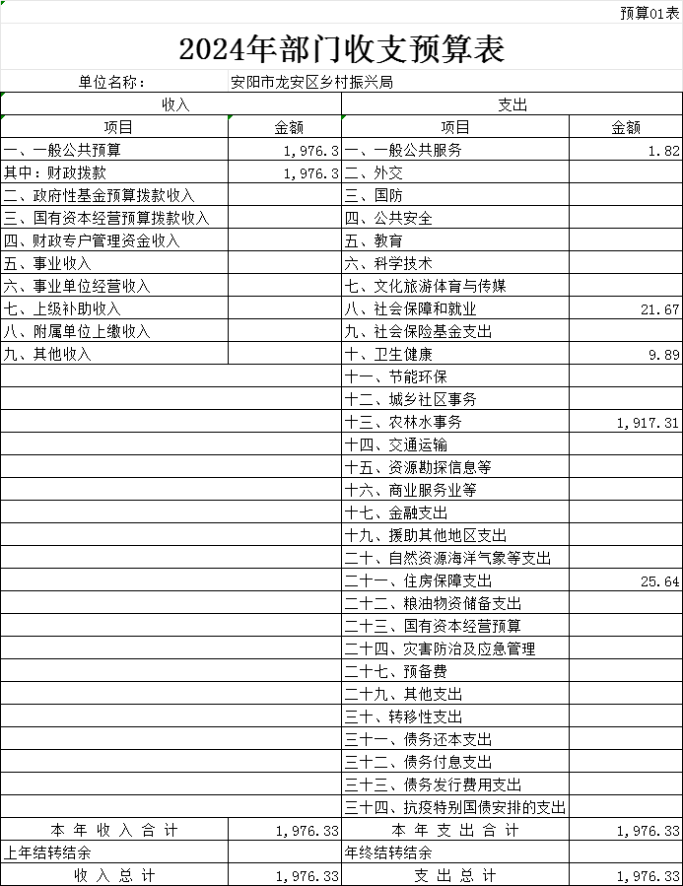
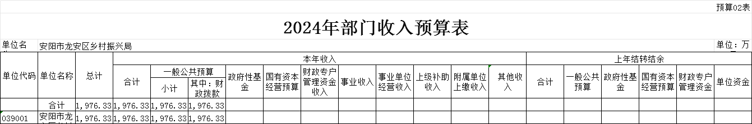
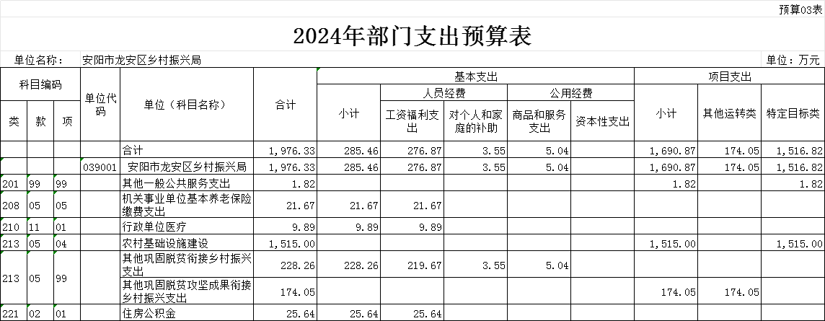

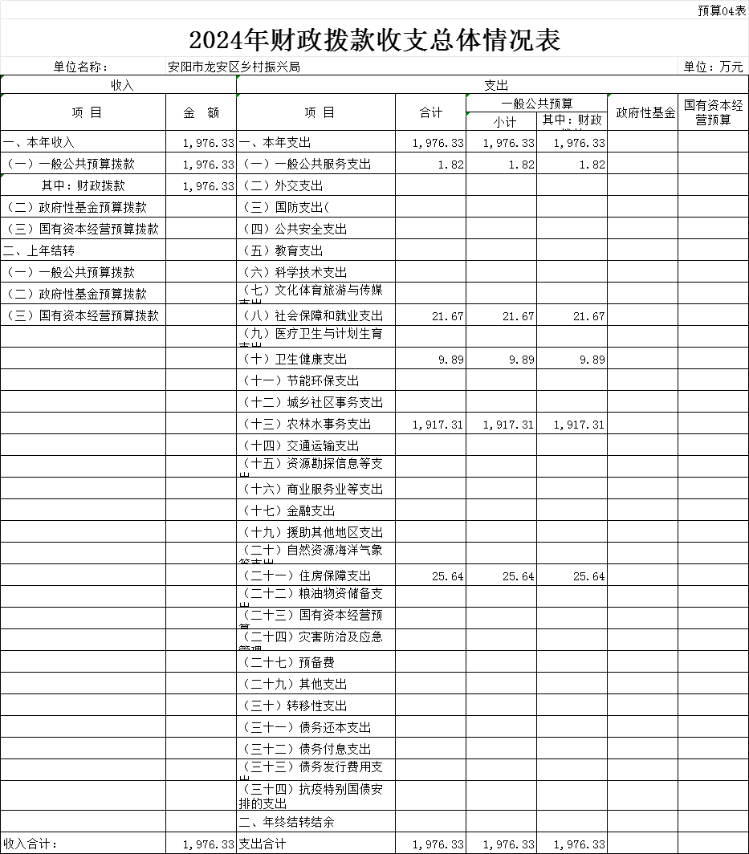

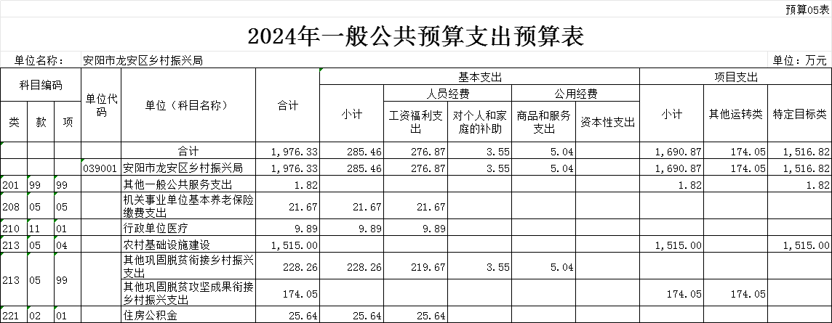
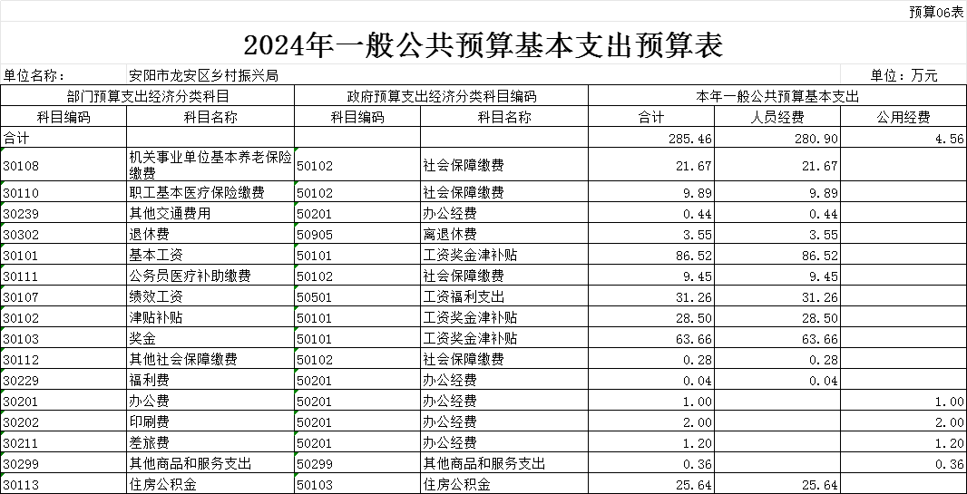

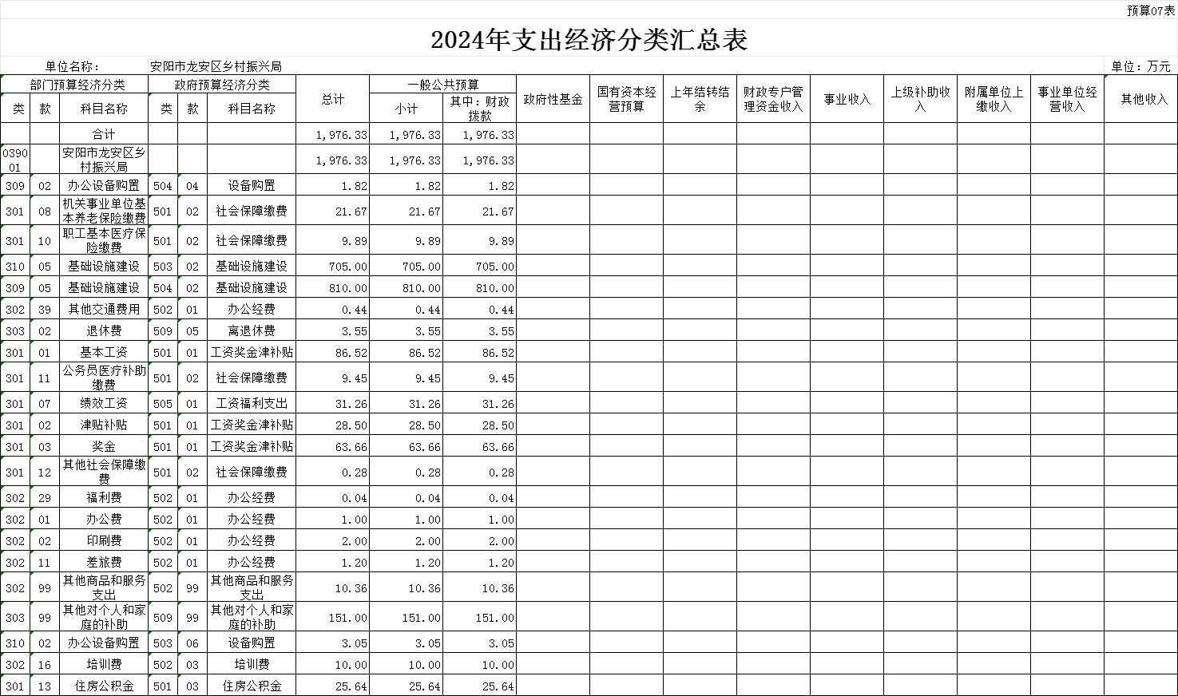

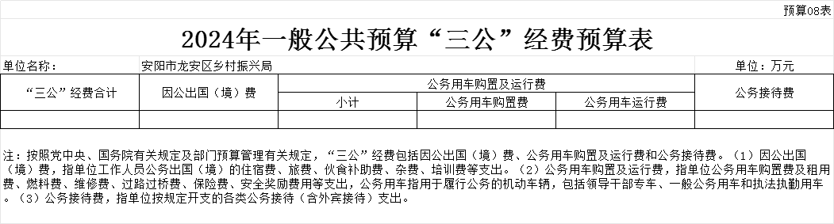

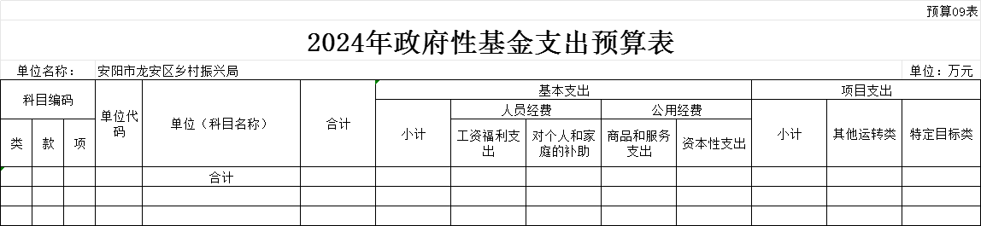

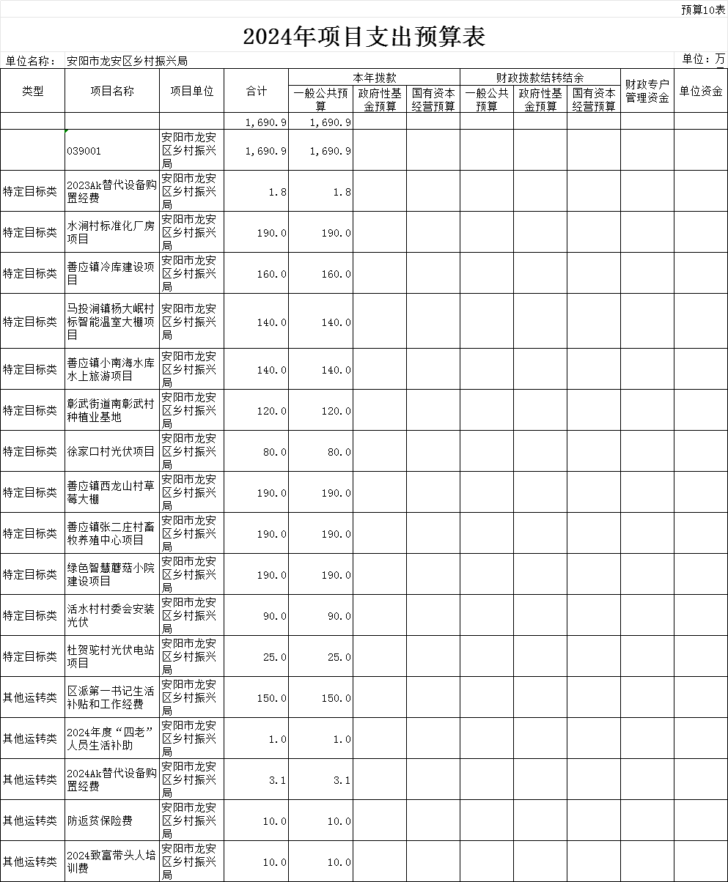

 |  |  |  | 预算1表
本级部门(单位)整体绩效目标表
（2024年度）
部门（单位）名称 |  | 安阳市龙安区乡村振兴局
年度履职目标 | 巩固脱贫攻坚成果，衔接乡村振兴。
年度主要任务 | 任务名称 |  | 主要内容
年度主要任务 | 续巩固脱贫成果 |  | 严重落实“四个不摘”工作要求，确保工作连续性
年度主要任务 | 持续抓好动态监测 |  | 通过监测收入支出状况，做到及时发现、及时帮扶、动态清零
年度主要任务 | 持续发展壮大产业 |  | 做好产业项目与贫困群众的利益链接
年度主要任务 | 持续做好稳岗就业 |  | 加大公益岗位开发，针对性地开展就业培训
年度主要任务 | 持续完善兜底保障 |  | 应兜尽兜，确保特殊困难人群的基本生活保障
预算情况 | 部门预算总额（万元） |  | 1976.33
预算情况 | 1、资金来源：（1）政府预算资金 |  | 1976.33
预算情况 | （2）财政专户管理资金 |  | 0.00
预算情况 | （3）单位资金 |  | 0.00
预算情况 | 2、资金结构：（1）基本支出 |  | 285.46
预算情况 | （2）项目支出 |  | 1690.87
一级指标 | 二级指标 | 三级指标 | 指标值 | 指标值说明
投入管理指标 | 工作目标管理 | 年度履职目标相关性 | 相关 | 1.年度履职目标是否符合国家、省委省政府战略部署和发展规划，与国家、省宏观政策、行业政策一致；2.年度履职目标是否与部门职责、工作规划和重点工作相关；3.确定的预算项目是否合理，是否与工作目标密切相关；4.工作任务和项目预算安排是否合理
投入管理指标 | 工作目标管理 | 工作任务科学性 | 科学 | 1.工作任务是否有明确的绩效目标，绩效目标是否与部门年度履职目标一致，是否能体现工作任务的产出和效果；2.工作任务对应的预算项目是否有明确的绩效目标，绩效目标是否与部门职责目标、工作任务目标一致，是否能体现预算项目的产出和效果
投入管理指标 | 工作目标管理 | 绩效指标合理性 | 合理 | 1.工作任务、预算项目绩效指标设置是否准确反映部门绩效完成情况；2.工作任务、预算项目绩效指标是否清晰、细化、可评价、可衡量；3.工作任务、预算项目绩效指标的评价标准是否清晰、可衡量；4.是否与部门年度的任务数或计划数相对应。
投入管理指标 | 预算和财务管理 | 预算编制完整性 | 完整 | 1.部门所有收入是否全部纳入部门预算；2.部门支出预算是否统筹各类资金来源，全部纳入部门预算管理。
投入管理指标 | 预算和财务管理 | 专项资金细化率 | 100 | 专项资金细化率=（已细化到具体市县和承担单位的资金数/部门参与分配资金总数）×100%。
投入管理指标 | 预算和财务管理 | 预算执行率 | 90 | 预算执行率=（预算完成数/预算数）×100%。预算完成数指部门实际执行的预算数；预算数指财政部门批复的本年度部门的（调整）预算数。
投入管理指标 | 预算和财务管理 | 预算调整率 | 20 | 预算调整率=（预算调整数-年初预算数）/年初预算数×100%。预算调整数：部门在本年度内涉及预算的追加、追减或结构调整的资金总和（因落实国家政策、发生不可抗力、上级部门或本级党委政府临时交办而产生的调整除外）。
投入管理指标 | 预算和财务管理 | 结转结余率 | 10 | 结转结余率=结转结余总额/预算数*100%。结转结余总额是指部门本年度的结转结余资金之和。预算数是指财政部门批复的本年度部门的（调整）预算数。
投入管理指标 | 预算和财务管理 | “三公经费”控制率 | 100 | “三公经费”控制率=本年度“三公经费”实际支出数/“三公经费”预算数*100%
投入管理指标 | 预算和财务管理 | 政府采购执行率 | 80 | 政府采购执行率=（实际政府采购金额/政府采购预算数）×100%。
投入管理指标 | 预算和财务管理 | 决算真实性 | 真实 | 反映本部门决算工作情况。决算编制数据是否账表一致，即决算报表数据与会计账簿数据是否一致。
投入管理指标 | 预算和财务管理 | 资金使用合规性 | 合规 | 1.是否符合国家财经法规和财务管理制度规定以及有关专项资金管理办法的规定；2.资金的拨付是否有完整的审批程序和手续；3.项目的重大开支是否经过评估论证；4.是否符合部门预算批复的用途；5.是否存在截留支出情况；6.是否存在挤占支出情况；7.是否存在挪用支出情况；8.是否存在虚列支出情况。
投入管理指标 | 预算和财务管理 | 管理制度健全性 | 健全 | 部门（单位）为加强预算管理，规范财务行为而制定的管理制度是否健全完整，用以反映和考核部门（单位）预算管理制度为完成主要职责或促成事业发展的保障情况。1.是否已制定或具有预算资金管理办法、内部管理制度、会计核算制度、会计岗位制度等管理制度；2.相关管理制度是否得到有效执行
投入管理指标 | 预算和财务管理 | 预决算信息公开性 | 公开 | 部门（单位）是否按照政府信息公开有关规定公开部门预算、执行、决算、监督、绩效等相关预决算信息，用以反映和考核部门（单位）预决算管理的公开透明情况。1.是否按规定内容公开预决算信息；2.是否按规定时限公开预决算信息。
投入管理指标 | 预算和财务管理 | 资产管理规范性 | 规范 | 部门（单位）的资产配置、使用是否合规，处置是否规范，收入是否及时足额上缴，用以反映和考核部门（单位）资产管理的规范程度。1.资产是否及时规范入账，资产报表数据与会计账簿数据是否相符，资产实物与财务账、资产账是否相符；2.新增资产是否符合规定程序和规定标准，新增资产是否考虑闲置存量资产；3.资产对外有偿使用（出租出借等）、对外投资、担保、资产处置等事项是否按规定报批；4.资产收益是否及时足额上交财政。
投入管理指标 | 绩效管理 | 绩效目标编制完成率 | 100 | 部门（单位）按要求实施绩效监控的项目数量占应实施绩效监控项目总数的比重。部门绩效监控完成率=已完成绩效监控项目数量/部门项目总数*100%
投入管理指标 | 绩效管理 | 绩效监控完成率 | 100 | 部门（单位）按要求编制绩效目标的项目数量占应编制绩效目标项目总数的比重。部门目标编制完成率=已完成绩效目标编制项目数量/部门应编制绩效目标项目总数*100%
投入管理指标 | 绩效管理 | 绩效自评完成率 | 100 | 部门（单位）按要求实施绩效自评的项目数量占应实施绩效自评项目总数的比重。部门绩效自评完成率=已完成评价项目数量/部门项目总数*100%
投入管理指标 | 绩效管理 | 部门绩效评价完成率 | 100 | 部门重点绩效评价项目评价完成情况。部门绩效评价完成率=已完成评价项目数量/部门重点绩效评价项目数*100%
投入管理指标 | 绩效管理 | 评价结果应用率 | 100 | 绩效监控、单位自评、部门绩效评价、财政重点绩效评价结果应用情况。评价结果应用率=评价提出的意见建议采纳数/提出的意见建议总数*100%
产出指标 | 重点工作任务完成 | 完成率 | 90% | 反映本部门负责的重点工作任务进展情况。分项具体列示本部门重点工作任务推进情况，相关情况应予以细化、量化表述。
产出指标 | 履职目标实现 | 完成率 | 90% | 反映本部门制定的年度工作目标达成情况。分项具体列示本部门年度工作目标达成情况，相关情况应予以细化、量化表述。
效益指标 | 履职效益 | 目标实现率 | 90% | 反映部门履职对经济社会发展等所带来的直接或间接影响。可根据部门实际情况有选择的进行设置，并将三级指标细化为相应的个性化指标。
效益指标 | 满意度 | 服务对象满意度 | 95% | 反映社会公众或服务对象在部门履职效果、解决民众关心的热点问题等方面的满意程度。可根据部门实际情况有选择的进行设置，并将三级指标细化为相应的个性化指标。

